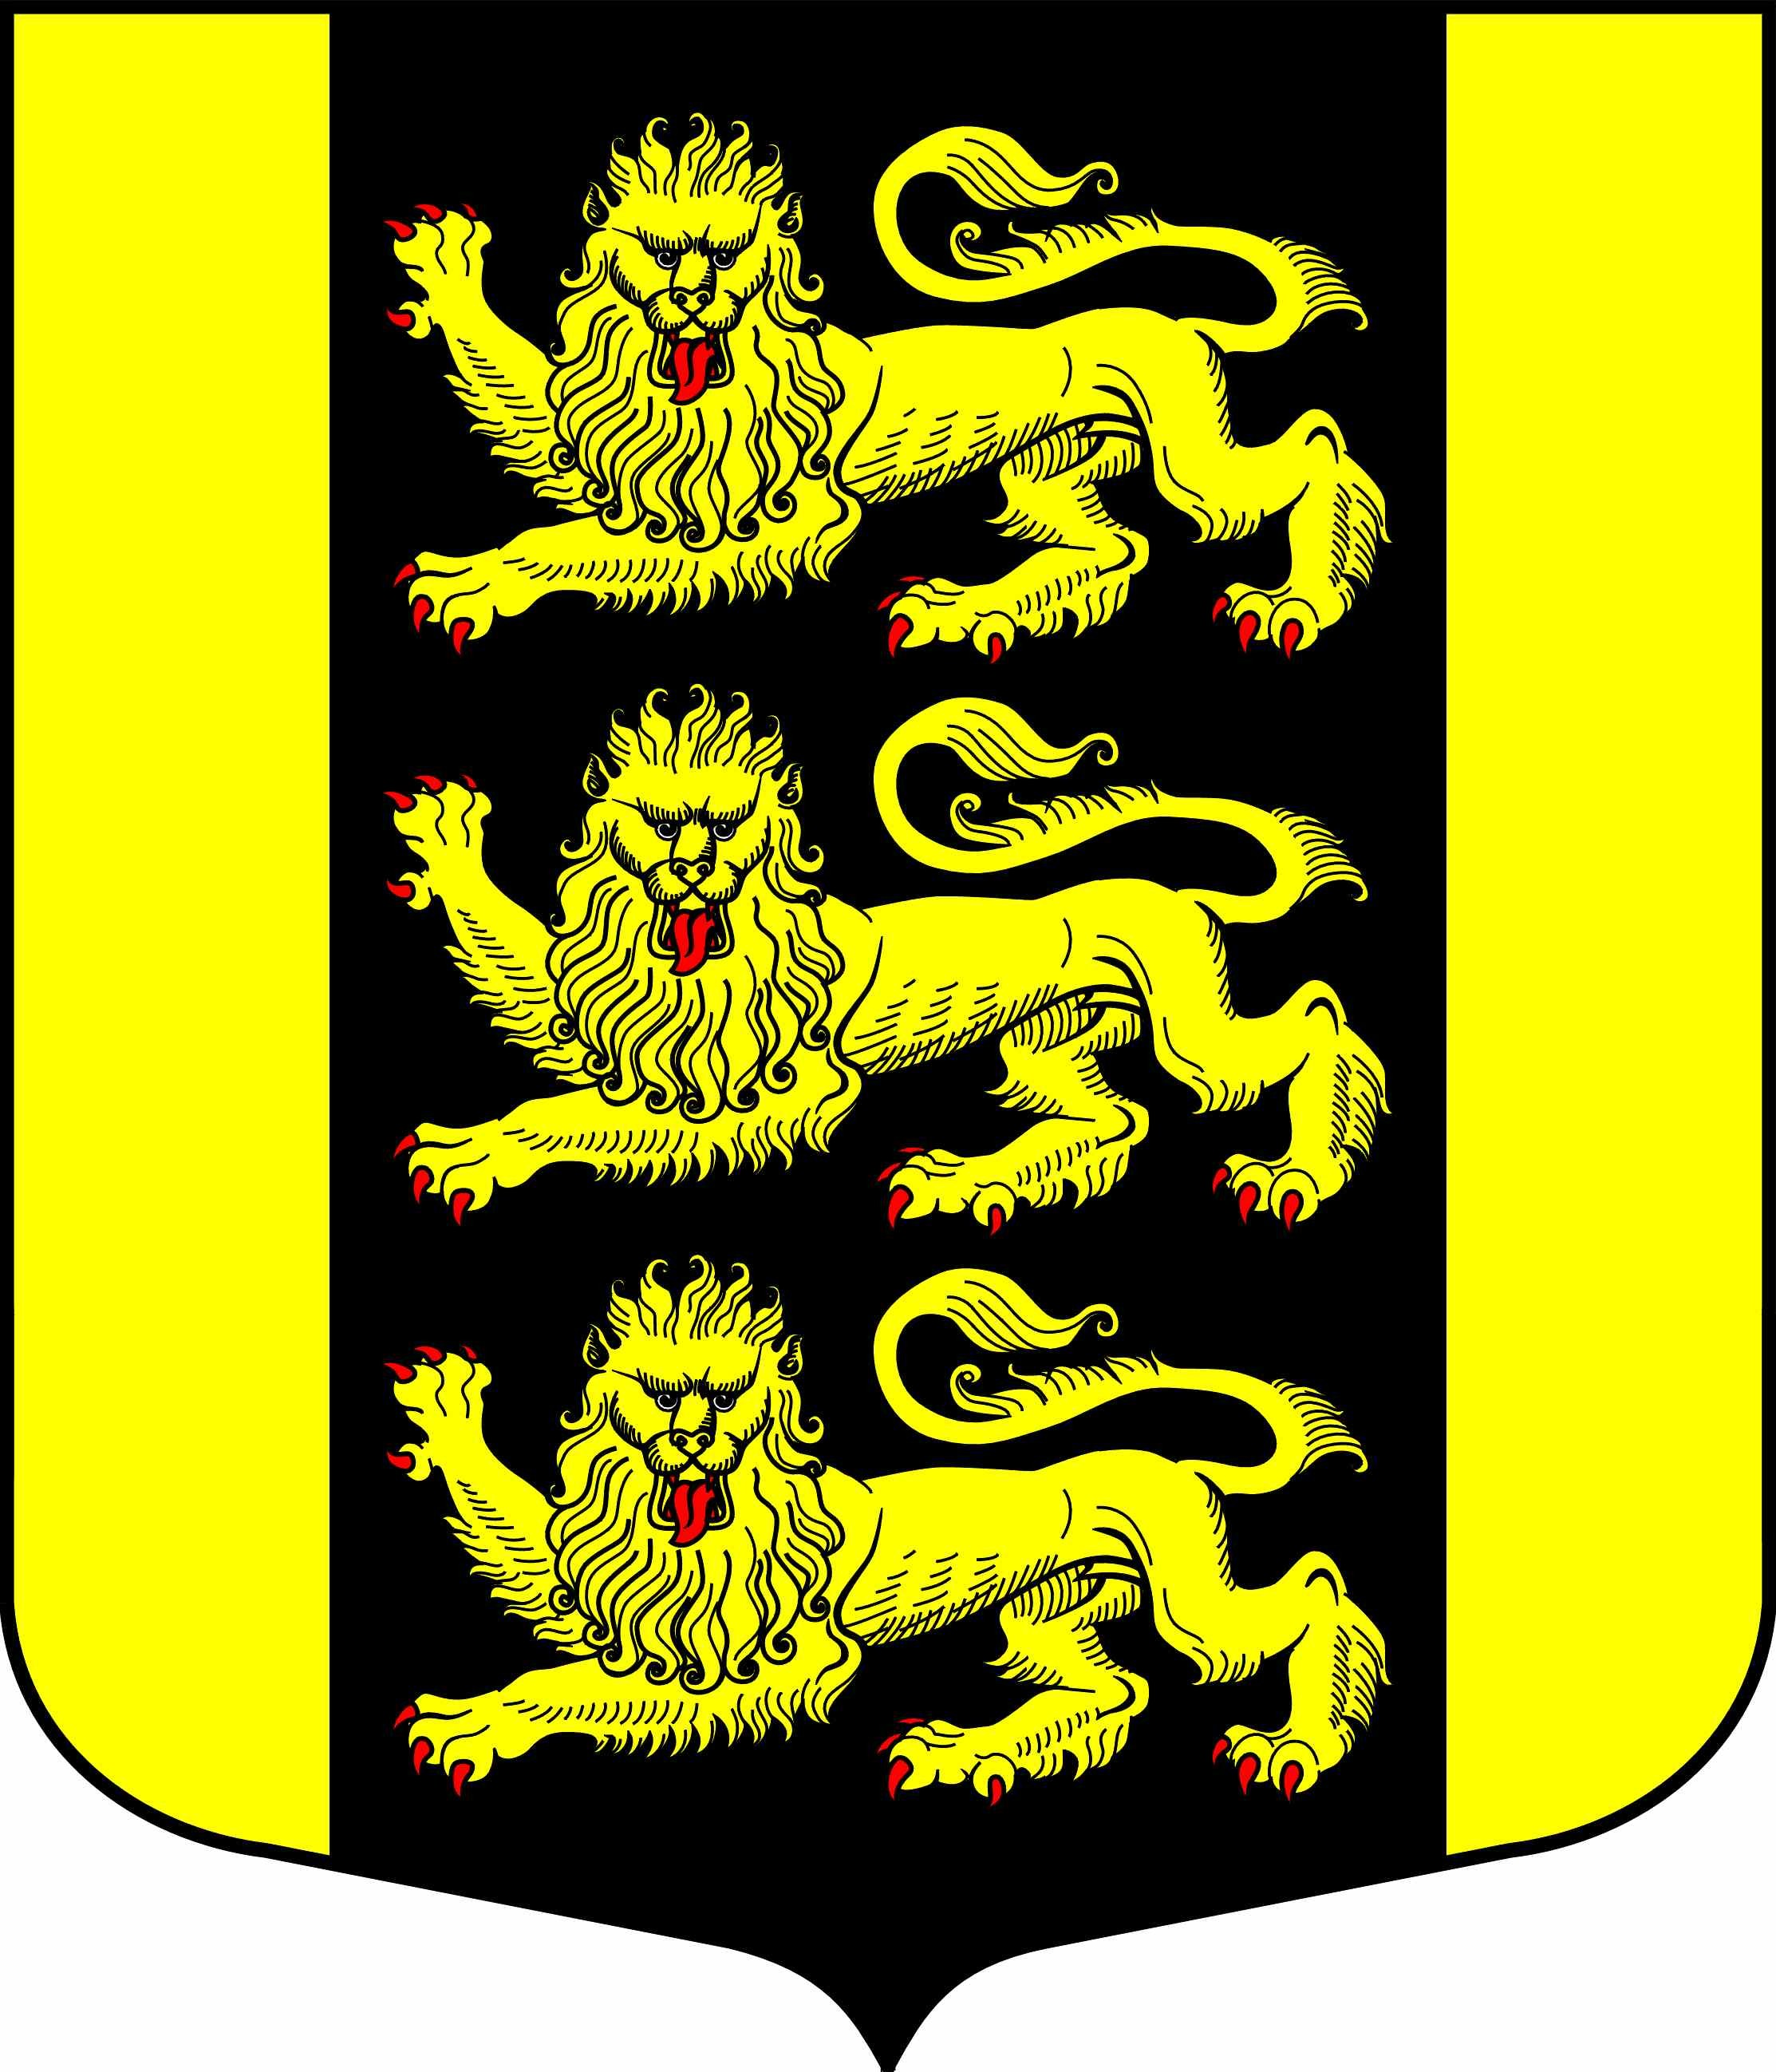

МУНИЦИПАЛЬНЫЙ СОВЕТ
ВНУТРИГОРОДСКОГО МУНИЦИПАЛЬНОГО ОБРАЗОВАНИЯ САНКТ-ПЕТЕРБУРГА МУНИЦИПАЛЬНЫЙ ОКРУГ ГОРЕЛОВО
Красносельское шоссе, д. 46, Санкт-Петербург, 198323, тел./факс (812) 404-94-99,
E-mail: ms@mogorelovo.ru
ОКПО 46940278 ОГРН 1027804602726 ИНН/КПП 7807027758/780701001

ПРОЕКТ (РЕШЕНИЕ)

________ № ___ Санкт-Петербург
Протокол от « » мая 2020 года № ___

О внесении изменений в положение «О комиссии органов местного самоуправления МО Горелово по соблюдению требований к служебному поведению муниципальных служащих и урегулированию конфликта интересов на муниципальной службе»

В целях реализации положений части 2 статьи 575 Гражданского кодекса Российской Федерации, статьи 12.1 Федерального закона от 25 декабря 2008 года №273-ФЗ «О противодействии коррупции», статьи 14 Федерального закона от 2 марта 2007 года №25-ФЗ «О муниципальной службе в Российской Федерации», внести изменения в положение «О комиссии органов местного самоуправления МО Горелово по соблюдению требований к служебному поведению муниципальных служащих и урегулированию конфликта интересов на муниципальной службе», утвержденного решением Муниципального Совета муниципального образования МО Горелово от 06.08.2013 №34,

РЕШИЛ:

1. Добавить в п.4.3. положения «О комиссии органов местного самоуправления МО Горелово по соблюдению требований к служебному поведению муниципальных служащих и урегулированию конфликта интересов на муниципальной службе», пункт ж) следующего содержания:
«заявление о передаче в муниципальную собственность подарка, полученного лицами, замещающими муниципальные должности на постоянной основе, а также муниципальным служащим в связи с протокольными мероприятиями, служебными командировками и другими официальными лицами».
2. Настоящее решение вступает в силу с момента его официального опубликования (обнародования).
3. Контроль за выполнением Решения возложить на Главу МО Горелово.

Глава МО Горелово Д.А. Иванов

